Командиру 1 стрілецької роти
стрілецького батальйону
військової частини А7224

Рапорт

Прошу Вас надати мені штаб сержанту МОЛОДЧЕНКО Андрію Сергійовичу старшому техніку 1 стрілецькї роти стрілецького батальйону військової частини А7224 частину щорічної відпустку за 2026 рік, відповідно до пункту 18 статті 10¹ Закону України “Про соціальний і правовий захист військовослужбовців та членів їх сімей”, на 15 (п’ятнадцять) календарних днів з 10.04.2026 року без урахування 2 днів на дорогу.
Відпустку буду проводити за адресою: М.Кривий ріг вул. Акмолинська 37
Зв’язок підтримую за номером телефону +38067-760-59-53.
Із заходами безпеки під час перебування у відпустці ознайомлений.

Старший технік 1 стрілецької роти
стрілецького батальйону
військової частини А7224
штаб сержант Андрій МОЛОДЧЕНКО
06.04.2026 року

Командиру стрілецького батальйону
військової частини А7224

Клопочу по суті рапорту штаб сержанта Андрія МОЛОДЧЕНКО.

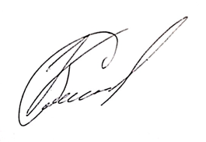
ТВО командира 1 стрілецької роти
стрілецького батальйону
військової частини А7224
головний сержант Сергій КАШУРКО
06.04.2026 року

Командиру військової частини А7224

Клопочу по суті рапорту штаб сержанта Андрія МОЛОДЧЕНКО.

Командир стрілецького батальйону
військової частини А7224
старший лейтенант Валерій САУЛЯК 06.04.2026 року

